Název školy: Základní škola Chomutov, Písečná 5144
Název materiálu: VY_52_INOVACE_18_Sudokopytníci_lichokopytníci_kh2
Číslo projektu: CZ 1.07/1.4.00/21.3355
Autor: Kateřina Hašková
Datum tvorby:09. 04. 2012
Cílový ročník: třetí
Vzdělávací oblast/obor/okruh: Člověk_a_jeho_svět
Klíčové slovo: hospodářské zvíře, volně žijící, sudokopytník, lichokopytník
Anotace: Tento pracovní list slouží k uvědomění si, co znamená volně žijící a hospodářské zvíře. Žáci se seznámí s pojmy sudokopytník a lichokopytník. Učitel nakopíruje obrázky zvířat pro porovnání kopyt.(stačí jednou pro celou třídu). Můžeme pak nalepit na čtvrtku.

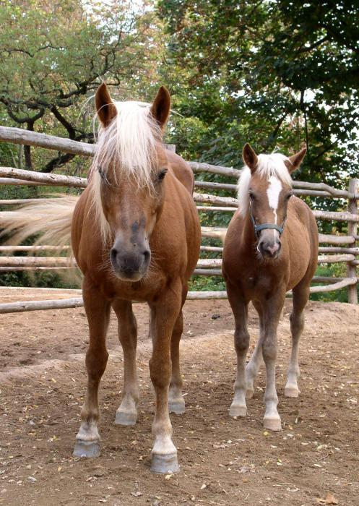 | 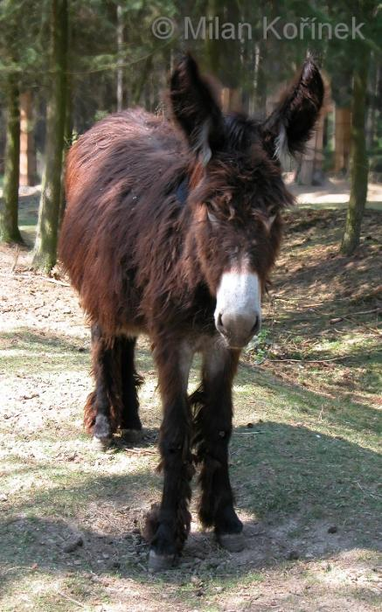
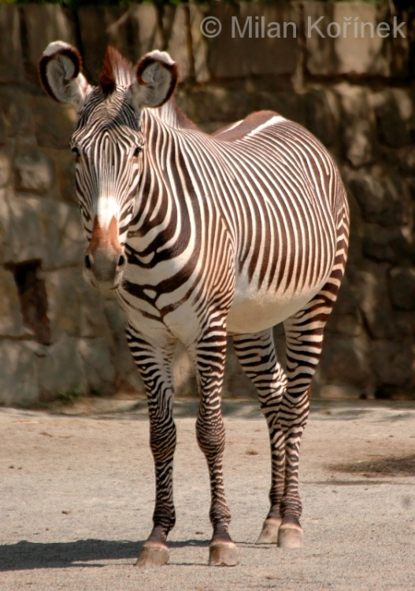 | 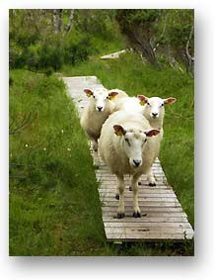
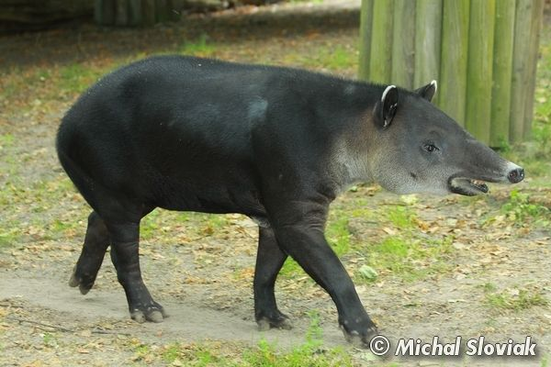 | 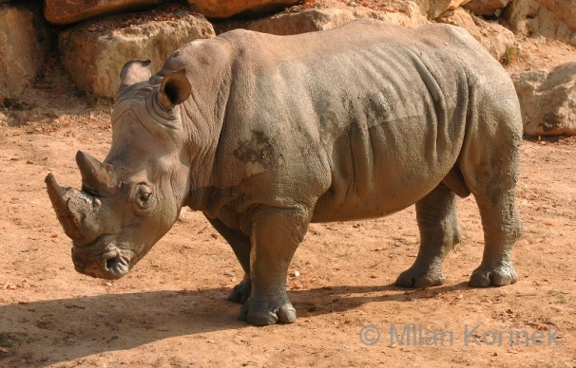

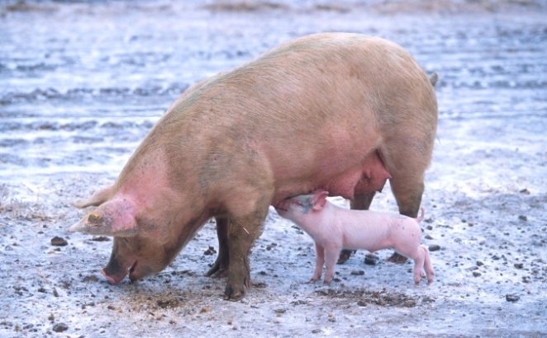 | 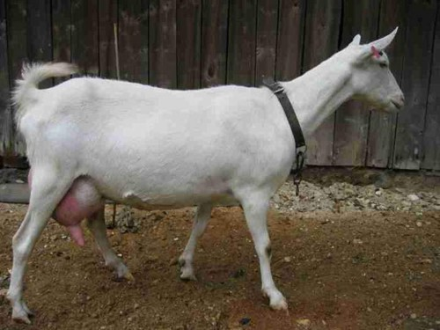
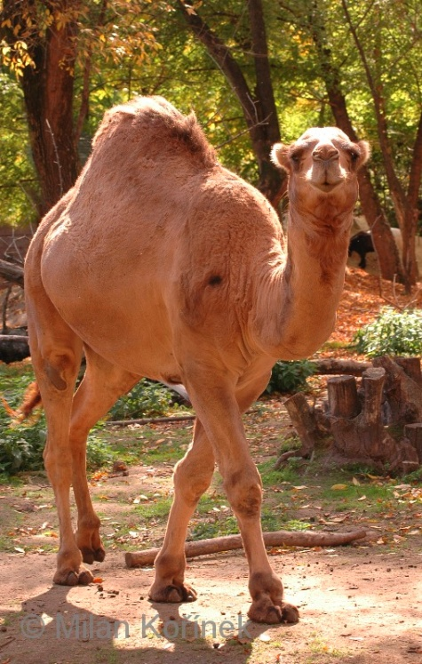 | 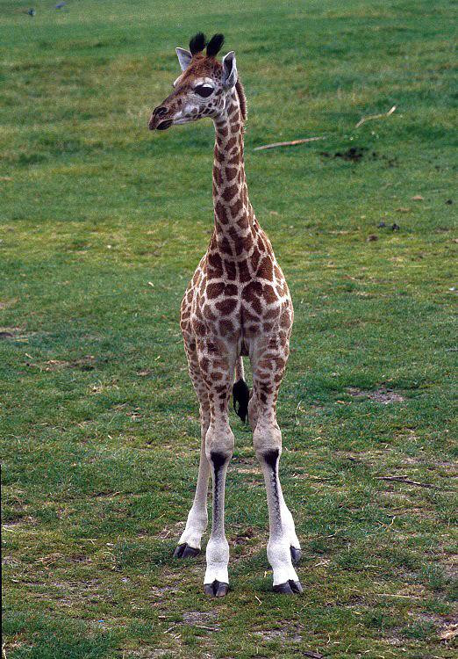
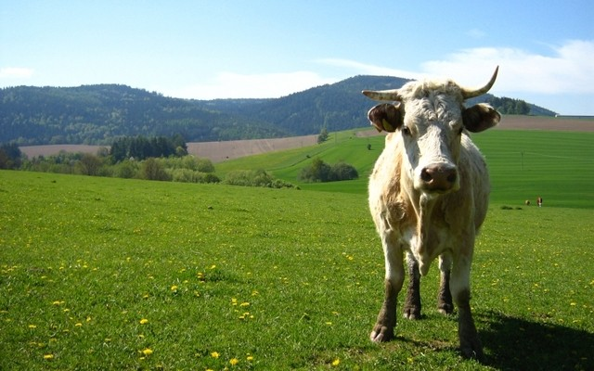 | 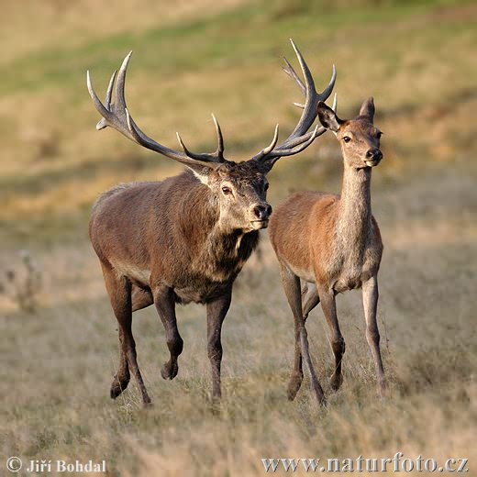
Lichokopytníci: zebra, kůň, osel, nosorožec, tapír
Sudokopytníci: prase, kráva, koza, ovce, srnec, jelen, žirafa, velbloud

SUDOKOPYTNÍCI A LICHOKOPYTNÍCI
1. Opakuj z matematiky
sudá čísla________________________
lichá čísla________________________
2. kůň, zebra, žirafa, koza, velbloud, osel, tapír, ovce, kráva, nosorožec, jelen, prase
a) podtrhni hospodářská zvířata (zeleně)
b) u nás volně žijící (modře)
c) která ti zbyla?
3. Kde žijí nepodtržená zvířata v naší zemi? _________________________
4. Kde žijí ve své rodné zemi? ____________________________________
5. Jmenuj další naše hospodářská zvířata, která nemají kopyta. ____________________________________________________________
6. Napiš jména domácích mazlíčků.
____________________________________________________________
7. S učitelem si vysvětlete, jak poznáme lichokopytníka, sudokopytníka a ukažte si kopyta na obrázku.

Řešení
2. kůň, zebra, žirafa, koza, velbloud, osel, tapír, ovce, kráva, nosorožec, jelen, prase
a) podtrhni hospodářská zvířata (zeleně)
b) u nás volně žijící (modře)
c) která ti zbyla?
3. Kde žijí nepodtržená zvířata v naší zemi? ______v ZOO______________
4. Kde žijí ve své rodné zemi? ___VOLNĚ__HOSPODÁŘSKÁ______
5. Jmenuj další naše hospodářská zvířata, která nemají kopyta. ____HUSA, SLEPICE, KACHNA, KRÁLÍK_______
6. Napiš jména domácích mazlíčků.
_____KOČKA, PES, MORČE_____
7. Lichokopytníci: zebra, kůň, osel, nosorožec, tapír
Sudokopytníci: prase, kráva, koza, ovce, srnec, jelen, žirafa, velbloud

zdroje
http://www.biolib.cz/IMG/GAL/39361.jpg - nosorožec
http://www.naturfoto.cz/fotografie/ostatni/jelen-lesni-5687.jpg - jelen
http://www.wallpaper.cz/primo/ir2/krava_2--c640xc400.jpg - kráva
http://manek.webpark.cz/norge/foto/4070.jpg - ovce
http://data.regiony24.cz/foto/clanky/stare/150408_kozazvire.jpg?width=500&bgcolor=black - koza
http://www.biolib.cz/IMG/GAL/11629.jpg - žirafa
http://upload.wikimedia.org/wikipedia/commons/5/59/Sow_with_piglet.jpg - prase
http://www.biolib.cz/IMG/GAL/39142.jpg - velbloud
http://www.biolib.cz/IMG/GAL/28561.jpg - zebra
http://www.biolib.cz/IMG/GAL/26770.jpg - kůň
http://www.biolib.cz/IMG/GAL/29764.jpg - osel
http://www.biolib.cz/IMG/THN/_124847.jpg - tapír

